EDITORIAL : MARS 2011

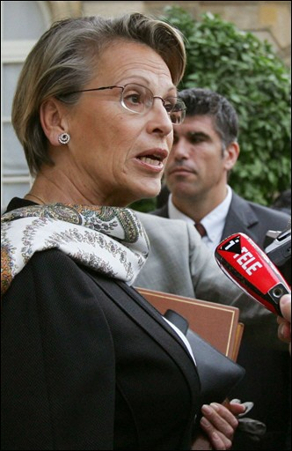

Ah ! Les voyages de MAM ! Le véritable feuilleton du mois dernier. Va savoir Charles ?
Qu’y a-t-il de pire dans cette histoire ? La fréquentation d’un voyou proche d’un dictateur sanguinaire ? Non ! Tous les chefs d’Etat du monde ou presque ont eu des relations avec ce dictateur. D’avoir proposé d’expédier en Tunisie des CRS pour maintenir au pouvoir le copain dictateur du copain à MAM ? Certes ce fut maladroit surtout lorsque l’on a appris les liens de la ministre avec le pouvoir en place. Mais il y a pire : LE MENSONGE.
En politique le mensonge est une habitude certes détestable mais indispensable. Dans la vie du commun des mortels aussi d’ailleurs. Vous ne me croyez pas ? Vous ne mentez jamais ? Allons tentez de vous souvenir. Cette copine d’enfance que vous aviez perdu de vue depuis plus de trente ans et qui vous interpelle sur le trottoir :
-- Salut Alain ! ça alors ! Tu te rends compte depuis le temps ?
Et vous de répondre
-- En tout cas le temps n’a guère d’effet sur toi ; Tu n’as pas changée.
Hypocrite ! Ces cheveux ont blanchis, la poitrine s’est affaissée et elle a un fessier de jument boulonnaise. La Naïade de 15 ans est devenue une grosse mémère.
Mais vous avez eu raison, sans quelques petits mensonges la vie serait impossible.
Le problème du mensonge, surtout en politique, est qu’il doit être crédible ; Or les mensonges de MAM étaient des mensonges de gamins de C.P aussitôt découverts, et non des vrais mensonges politiques que l’ont met des mois, voir des années à découvrir.
Dans l’antiquité, l’enfant spartiate qui était surpris à voler était puni, non parce qu’il avait volé, mais parce qu’il s’était fait prendre.
La vie n’est pas un angélisme idéalisé, mais une immense pièce de théâtre où chacun tente de jouer au mieux le rôle qu’il s’est imparti ou qu’on lui a imposé.
RYS

